1. Buatlah satu repository Github dengan nama dibimbing-belajar-github

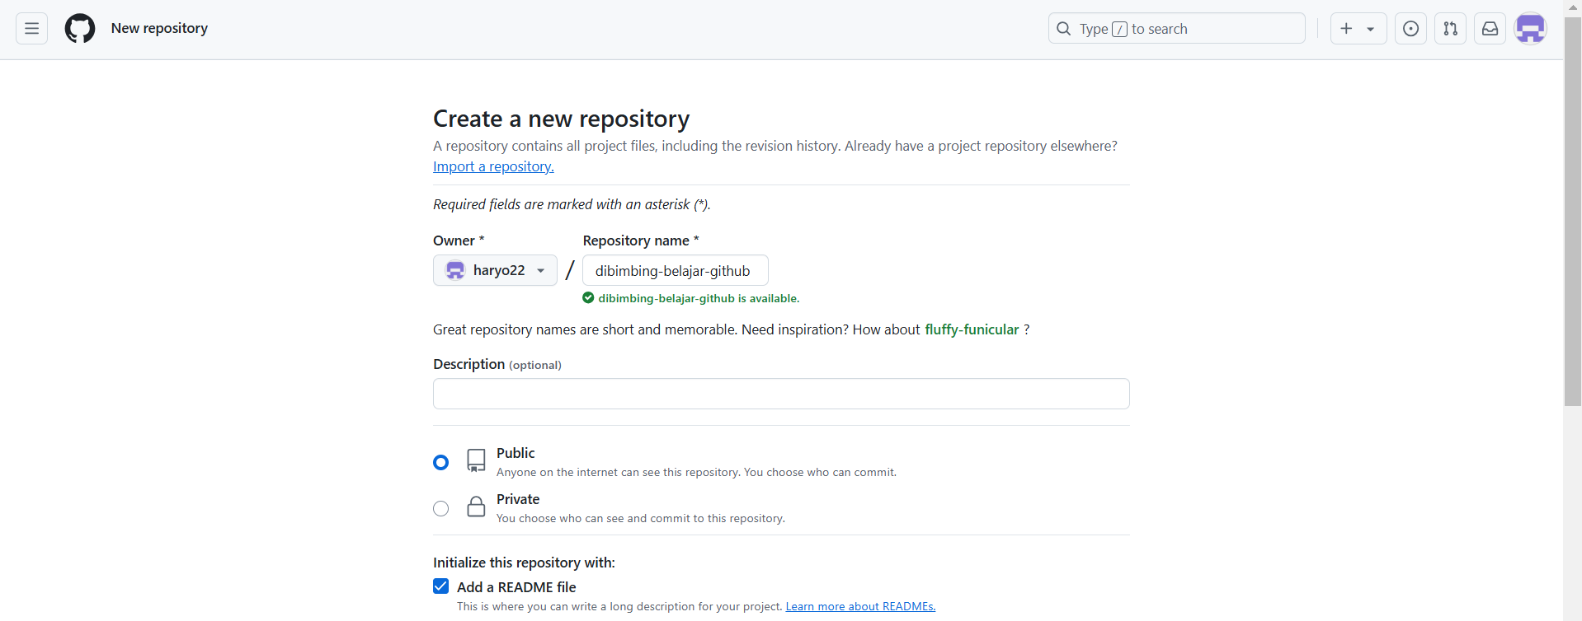

1. Clone repository tersebut ke local laptop/working directory yang sudah kita siapkan  
   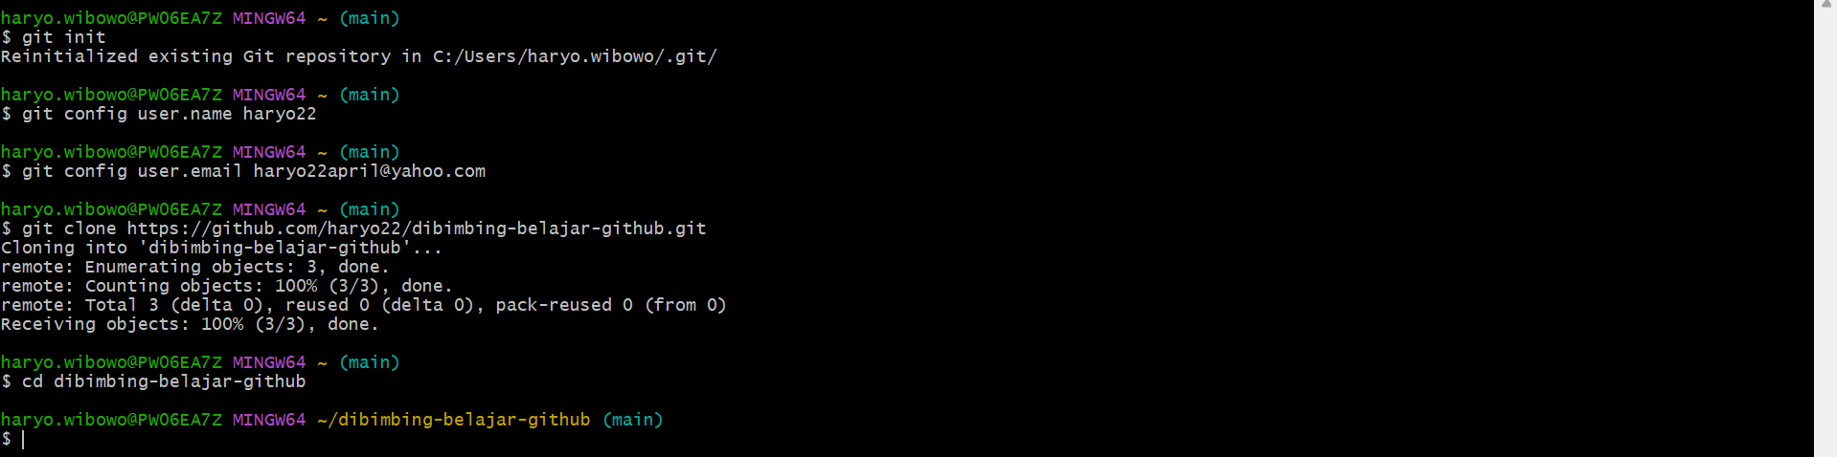
2. Buatlah satu file python yang berisi tentang function untuk read file csv berikut file csv.

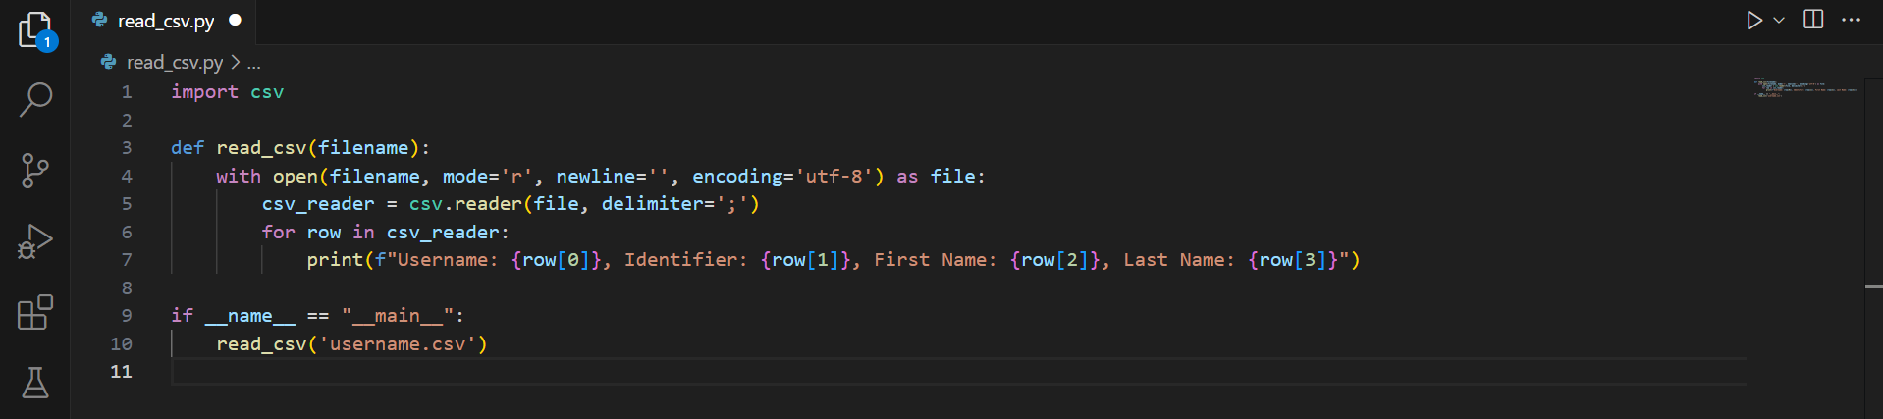

1. Membuat branch dengan format feature/<nama_branch>. <nama_branch> bisa diisi bebas

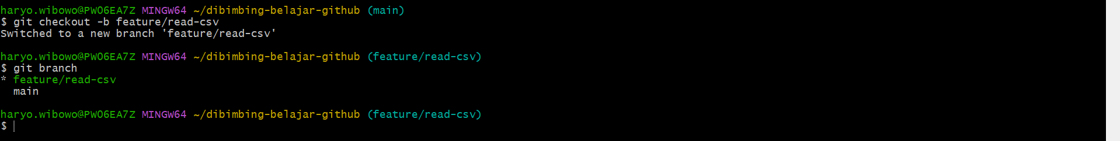

1. Commit new file ke feature/<nama_branch>, lalu push ke repository

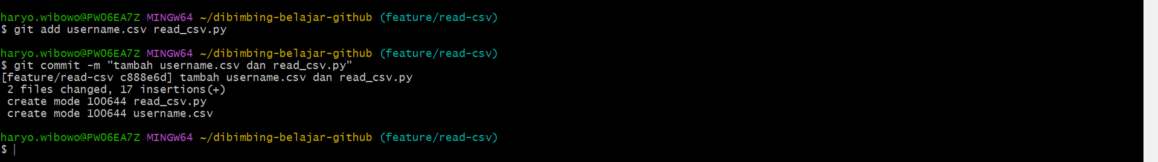

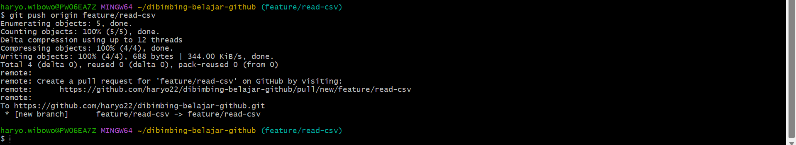

1. Lalu, buatlah Pull Request di Github untuk merge ke branch master/main

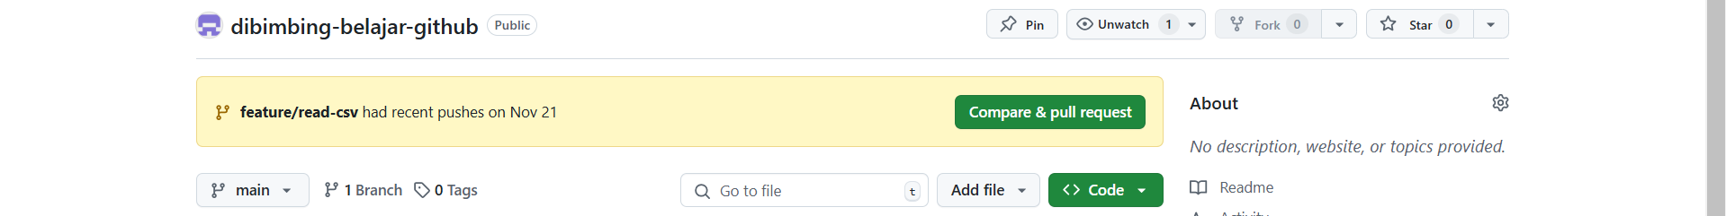

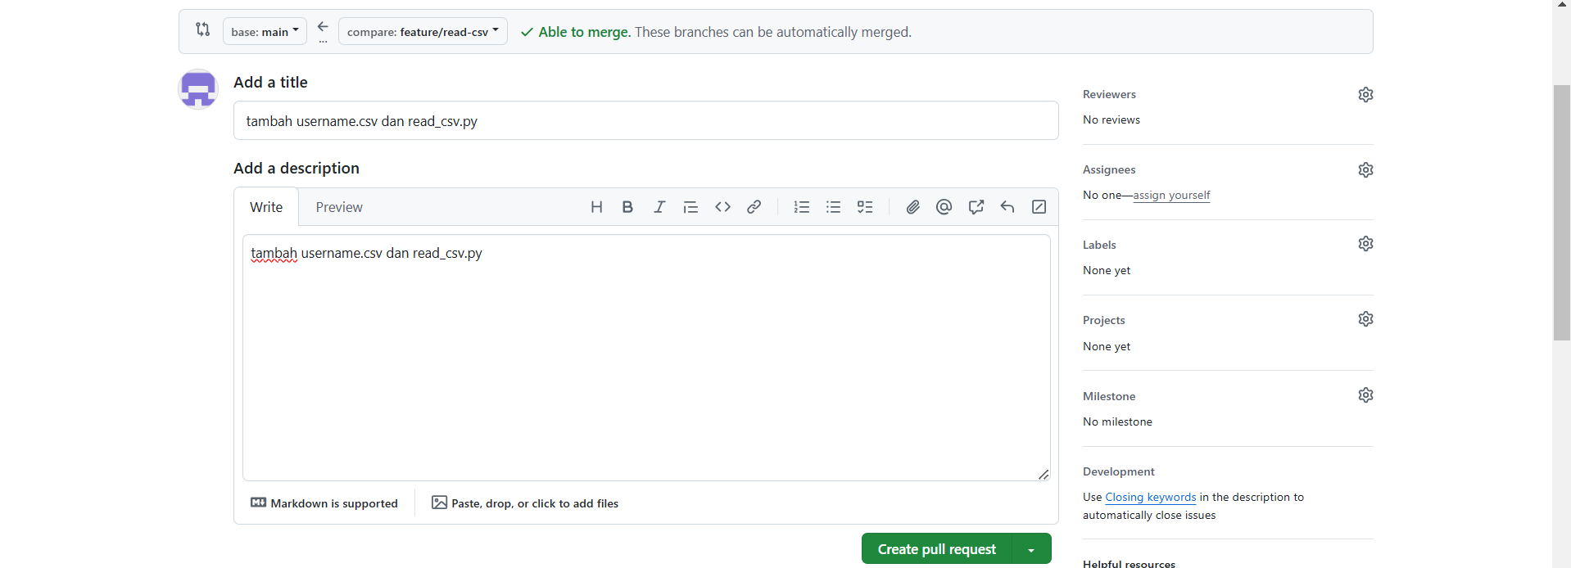

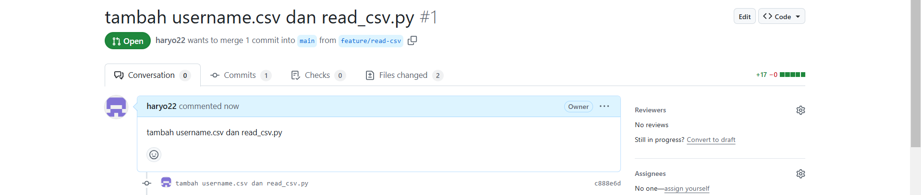

1. Yang terakhir lakukan Pull remote master/main branch ke local master/main branch

